

Projekt – Optymalizacja dyskretna

Temat projektu: Maksymalny przepływ

Agnieszka Słapińska, Natalia Szczupak, Magdalena Stanek

Opiekun pracy
dr Paweł Bednarz

Rzeszów, 02.04.2025r
Spis treści
1. Algorytm Forda – Fulkersona 2
1.1 Jak działa algorytm Forda–Fulkersona? 2
1.2 Ręczne obliczenia na przykładowym grafie (F-F) 2
1.3 DFS i BFS 4
1.4 Implementacja algorytmu Forda-Fulkersona metodami DFS oraz BFS 5
1.4.1 Metoda DFS 5
1.4.2 Metoda BFS 7
1.4.3 Opis algorytmów krok po kroku 8
1.5 Porównanie DFS i BFS - złożoność obliczeniowa 10
2. Algorytm Busackera – Gowena 12
2.1 Jak działa algorytm Busackera-Gowena? 12
2.2 Ręczne obliczenia na przykładowym grafie (B-G) 12
2.3 Implementacja algorytmu Busackera-Gowena 15
2.3.1 Opis algorytmu krok po kroku 17
3. Bibliografia 17

Algorytm Forda – Fulkersona

1.1 Jak działa algorytm Forda–Fulkersona?

Algorytm Forda-Fulkersona to jeden‍ z najważniejszych narzędzi w teorii grafów, stosowany‍ do rozwiązania problemu maksymalnego przepływu w sieciach. Działa on na podstawie metody iteracyjnej, w której dąży się do zwiększenia przepływu w‌ grafie, aż do momentu osiągnięcia optymalnego rozwiązania. Proces ten można podzielić na kilka kluczowych etapów:
Tworzenie sieci: Rozpoczynamy od zdefiniowania sieci przepływowej, w której każdy węzeł reprezentuje punkt, a krawędzie wskazują na możliwe kierunki przepływu, z ‍przypisanymi wartościami maksymalnych przepływów.
Szukanie ścieżek zwiększających przepływ: Wykorzystując algorytm BFS lub DFS, algorytm Forda-fulkersona poszukuje ścieżek w sieci, które mogą pomóc w zwiększeniu całkowitego przepływu. Ścieżki te muszą prowadzić od źródła do ujścia.
Aktualizacja przepływów: Po znalezieniu ścieżki, algorytm zwiększa przepływ o minimalną wartość ‍wzdłuż tej ścieżki. W ten sposób dostosowuje się przepływy w istniejących krawędziach i ewentualnie tworzy się nowe krawędzie odwrotne.
Pętla iteracyjna: Proces powtarza się,‌ aż nie będzie‍ już dostępnych nowych ścieżek zwiększających przepływ. W‍ tym momencie algorytm osiąga swój maksymalny wynik.

1.2 Ręczne obliczenia na przykładowym grafie (F-F)

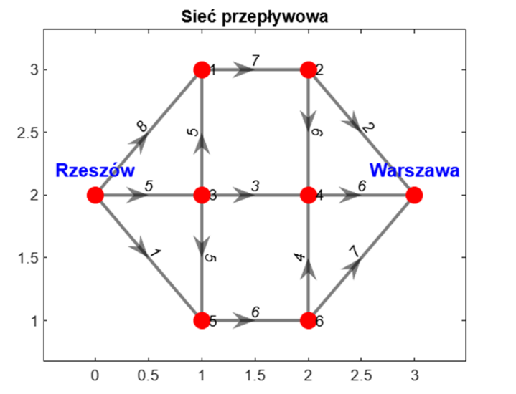
Rozważmy problem maksymalnego przepływu w sieci transportowej. Wyobraźmy sobie, że powyższy graf jest mapą, która określa trasę z Rzeszowa do Warszawy, gdzie każdy wierzchołek jest innym miastem, przez które trzeba przejechać, a każda krawędź jest drogą między poszczególnymi miastami. Celem jest pokonanie trasy z miasta Rzeszów do miasta Warszawa przez maksymalną ilość samochodów z uwzględnieniem maksymalnej przepustowości dla każdej krawędzi.
Oto “ręczne” obliczenie maksymalnego przepływu w podanej sieci transportowej za pomocą algorytmu Forda-Fulkersona.

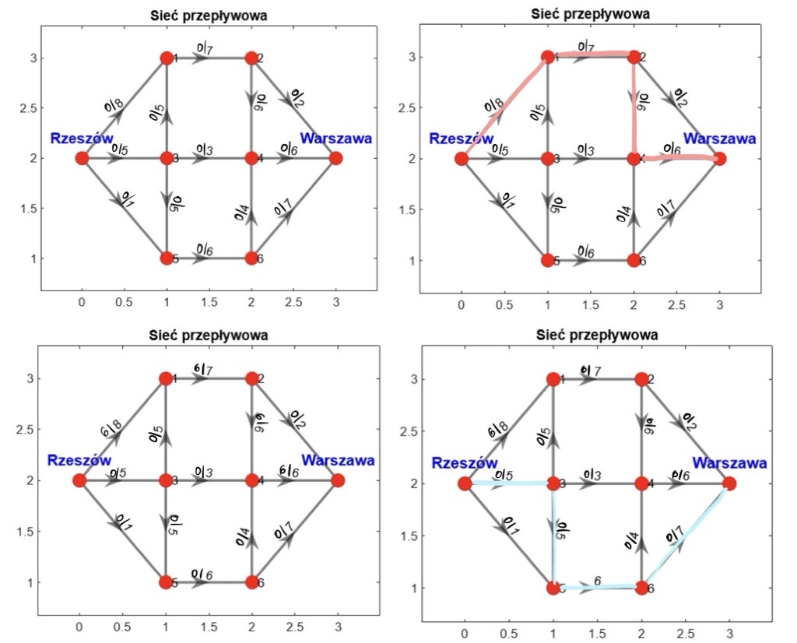

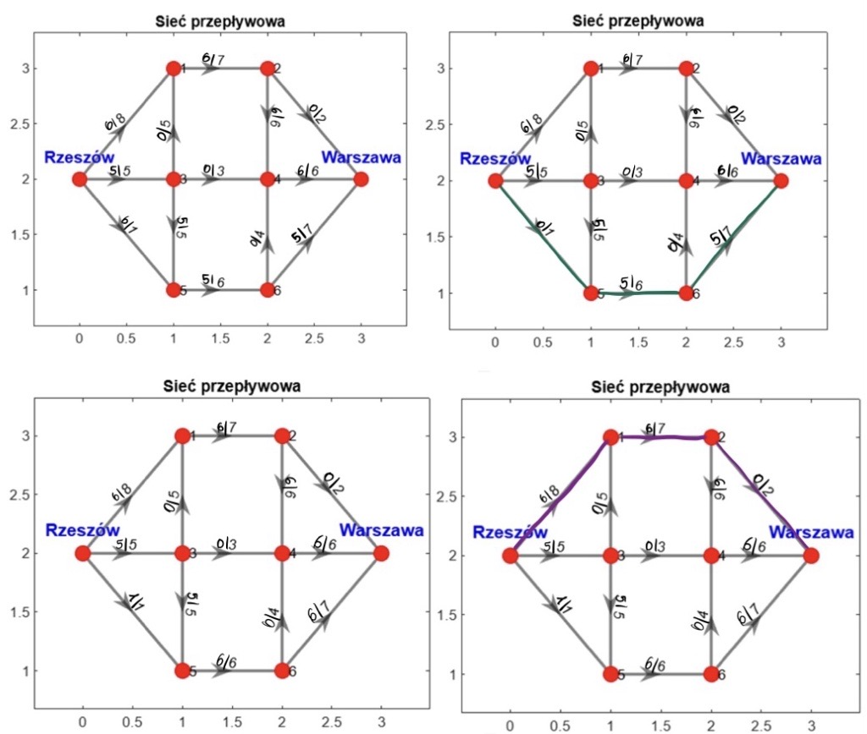

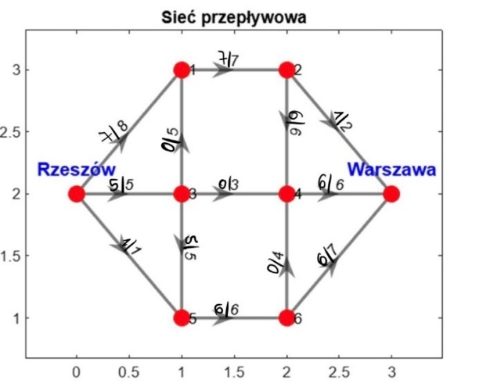

Z powyższych obliczeń wynika, że maksymalna ilość samochodów, która może pokonać trasę z Rzeszowa do Warszawy jest równa 13.
6+5+1+1=13

1.3 DFS i BFS

Algorytm DFS, czyli Depth-First⁣ Search, jest ‌jedną z podstawowych metod przeszukiwania grafów. Jego działanie polega na tym, że zaczyna od węzła startowego, eksplorując każdego z‌ jego sąsiadów tak głęboko, jak to możliwe, zanim wróci do ostatniego węzła, który nie został jeszcze odwiedzony. Takie podejście sprawia, ⁢że algorytm jest zarówno prosty, jak ‍i efektywny‌ w wielu zastosowaniach.

Algorytm BFS (ang. Breadth-First Search) ‌to jeden z podstawowych algorytmów wyszukiwania,⁢ który działa na zasadzie przeszukiwania grafu w szerz. Algorytm ten rozpoczyna od wybranej wierzchołka,‌ analizując wszystkie sąsiadujące wierzchołki, zanim przejdzie⁤ do kolejnych poziomów. Zastosowanie BFS pozwala na efektywne znalezienie najkrótszej ścieżki w grafach nieskierowanych oraz ‍skonstruowanie drzewa⁢ przeszukiwania,‌ co czyni go niezwykle użytecznym⁢ w różnych ‍dziedzinach informatyki.

1.4 Implementacja algorytmu Forda-Fulkersona metodami DFS oraz BFS

1.4.1 Metoda DFS

// Funkcja DFS do znajdowania ścieżek powiększających
bool dfs(int rGraph[V][V], int s, int t, int parent[])
{
bool visited[V]; memset(visited, 0, sizeof(visited));
stack<int> st;
st.push(s);
visited[s] = true;
parent[s] = -1;
while (!st.empty()) {
int u = st.top();
st.pop();
for (int v = 0; v < V; v++) {
if (!visited[v] && rGraph[u][v] > 0) {
st.push(v);
parent[v] = u;
visited[v] = true;
if (v == t) {
return true;
}
}
}
}
return false;
}
// Funkcja Forda-Fulkersona
int fordFulkerson(int graph[V][V], int s, int t)
{
int u, v;
// Sieć rezydualna
int rGraph[V][V];
for (u = 0; u < V; u++)
for (v = 0; v < V; v++)
rGraph[u][v] = graph[u][v];
int parent[V]; // Tablica do przechowywania ścieżki
int max_flow = 0;
// Dopóki istnieje ścieżka powiększająca
while (dfs(rGraph, s, t, parent)) {
// Znajdź minimalną przepustowość na ścieżce
int path_flow = INT_MAX;
for (v = t; v != s; v = parent[v]) {
u = parent[v];
path_flow = min(path_flow, rGraph[u][v]);
}
// Aktualizuj przepustowości w sieci rezydualnej
for (v = t; v != s; v = parent[v]) {
u = parent[v];
rGraph[u][v] -= path_flow;
rGraph[v][u] += path_flow;
}
// Dodaj przepływ ścieżki do całkowitego przepływu
max_flow += path_flow;
}
return max_flow;
}

1.4.2 Metoda BFS

// Funkcja BFS do znajdowania ścieżek powiększających
bool bfs(int rGraph[V][V], int s, int t, int parent[])
{
bool visited[V];
memset(visited, 0, sizeof(visited));

queue<int> q;
q.push(s);
visited[s] = true;
parent[s] = -1;

while (!q.empty()) {
int u = q.front();
q.pop();

for (int v = 0; v < V; v++) {
if (!visited[v] && rGraph[u][v] > 0) {
if (v == t) {
parent[v] = u;
return true;
}
q.push(v);
parent[v] = u;
visited[v] = true;
}
}
}

return false;
}

// Funkcja Forda-Fulkersona
int fordFulkerson(int graph[V][V], int s, int t)
{
int u, v;
// Sieć rezydualna
int rGraph[V][V];
for (u = 0; u < V; u++)
for (v = 0; v < V; v++)
rGraph[u][v] = graph[u][v];
int parent[V]; // Tablica do przechowywania ścieżki
int max_flow = 0;
// Dopóki istnieje ścieżka powiększająca
while (bfs(rGraph, s, t, parent)) {
// Znajdź minimalną przepustowość na ścieżce
int path_flow = INT_MAX;
for (v = t; v != s; v = parent[v]) {
u = parent[v];
path_flow = min(path_flow, rGraph[u][v]);
}
// Aktualizuj przepustowości w sieci rezydualnej
for (v = t; v != s; v = parent[v]) {
u = parent[v];
rGraph[u][v] -= path_flow;
rGraph[v][u] += path_flow;
}
// Dodaj przepływ ścieżki do całkowitego przepływu
max_flow += path_flow;
}
return max_flow;
}

1.4.3 Opis algorytmów krok po kroku

Algorytm krok po kroku (DFS):
- Tworzenie sieci rezydualnej: Na początku tworzymy tzw. sieć rezydualną, która zawiera te same wierzchołki i początkowe przepustowości jak oryginalny graf. W trakcie działania algorytmu będziemy ją aktualizować, odejmując i dodając przepływy.
- Wyszukiwanie ścieżki powiększającej (DFS): Używamy algorytmu DFS (Depth-First Search), aby znaleźć ścieżkę od źródła s do ujścia t, w której nadal istnieje „wolne miejsce” – czyli gdzie przepustowość na krawędziach jest większa od zera. Jeśli znajdziemy taką ścieżkę, zapisujemy ją w tablicy parent, aby znać przebieg ścieżki od t do s.
- Wyznaczenie przepływu ścieżki: Dla znalezionej ścieżki obliczamy minimalną przepustowość – to maksymalna ilość przepływu, jaką można jeszcze przesłać tą ścieżką. To właśnie ten minimalny „path_flow” decyduje, o ile zwiększy się całkowity przepływ.
- Aktualizacja sieci rezydualnej: Zmniejszamy przepustowości na krawędziach w kierunku ścieżki (rGraph[u][v] -= path_flow) i zwiększamy przepustowości na krawędziach przeciwnych (rGraph[v][u] += path_flow), co pozwala na ewentualne cofnięcie się przepływu w przyszłych iteracjach.
- Sumowanie przepływu: Dodajemy wartość path_flow do całkowitego przepływu max_flow.
- Powtarzanie aż do wyczerpania: Proces powtarzamy, dopóki istnieją ścieżki powiększające. Gdy już nie ma żadnej, kończymy i zwracamy maksymalny przepływ.

Algorytm krok po kroku (BFS):
- Sieć rezydualna (rGraph): Kopiujemy oryginalny graf graph do macierzy rGraph, która reprezentuje pozostałe możliwości przepływu (czyli ile jeszcze można przesłać przez każdą krawędź). Ta sieć jest modyfikowana w każdej iteracji algorytmu.
- BFS – znajdowanie ścieżki powiększającej: W funkcji bfs() sprawdzamy, czy istnieje ścieżka od źródła s do ujścia t, gdzie na każdej krawędzi jest dodatnia przepustowość. W tym celu odwiedzamy wierzchołki warstwami (kolejno, najbliższe – jak w fali), używając kolejki “queue”. Jeśli znajdziemy taką ścieżkę, zapamiętujemy jej przebieg w tablicy parent[] i wracamy do głównej pętli algorytmu.
- Obliczanie “path_flow”: Przechodząc wstecz po znalezionej ścieżce (od t do s), sprawdzamy przepustowości wszystkich krawędzi i wybieramy najmniejszą wartość – to jest nasze wąskie gardło, czyli maksymalny przepływ możliwy tą ścieżką.
- Aktualizacja sieci rezydualnej: Odejmuje się path_flow od krawędzi w przód (bo je „wykorzystaliśmy”), i dodaje się tę wartość do krawędzi wstecznej (na wypadek, gdyby w przyszłości trzeba było coś „cofnąć”).
- Dodanie przepływu: Do całkowitego przepływu max_flow dodajemy przepływ path_flow z tej iteracji.
- Pętla: Powtarzamy cały proces, dopóki BFS znajduje nowe ścieżki powiększające.

1.5 Porównanie DFS i BFS - złożoność obliczeniowa

Za pomocą wykresów zostały porównane algorytmy BFS i DFS, jak rośnie czas wykonania każdego z nich względem proporcjonalnego wzrostu różnych parametrów - liczby wierzchołków, liczby krawędzi oraz liczby wierzchołków i krawędzi jednocześnie. Poniżej przedstawione zostały wyniki.
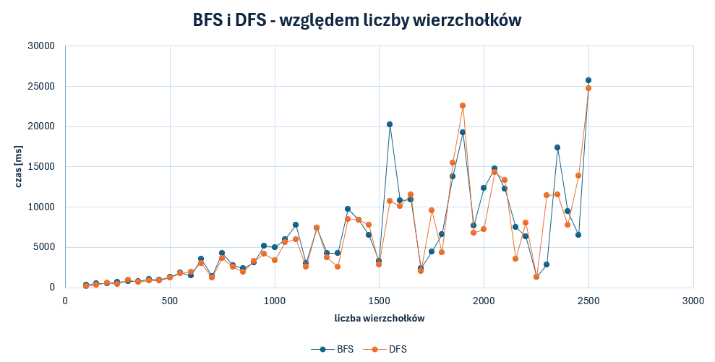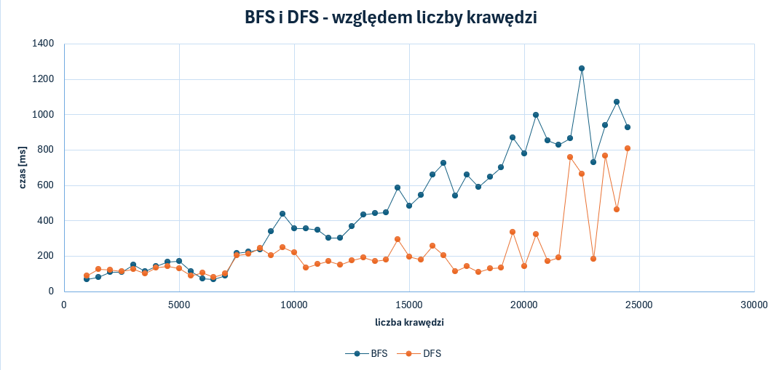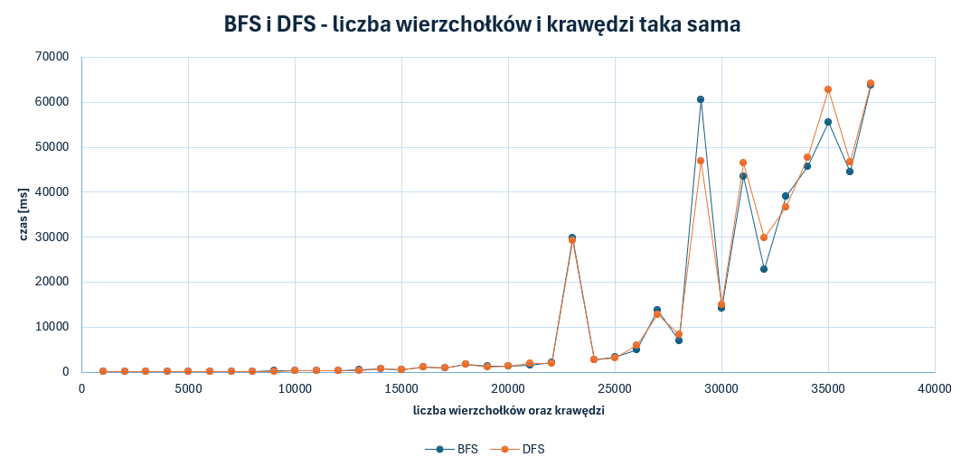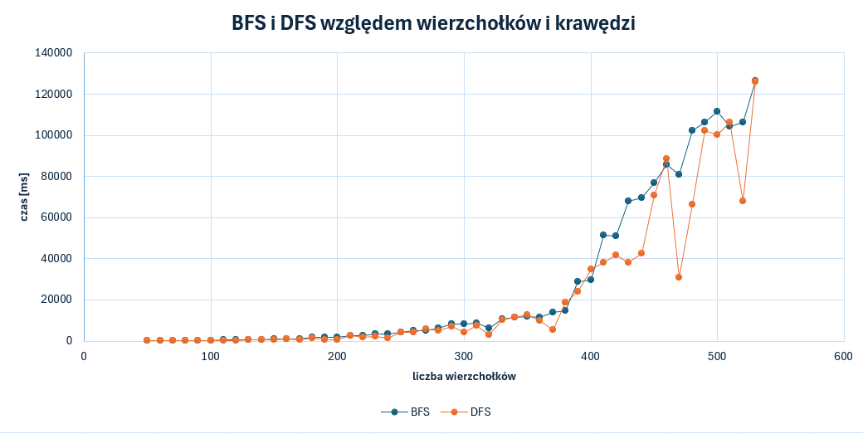
Wyniki pomiarów przy zmieniającej się liczbie wierzchołków
- Przy małej liczbie wierzchołków i krawędzi różnice między BFS a DFS są zwykle minimalne – oba algorytmy działają szybko i niemal identycznie.
- Wraz ze wzrostem liczby wierzchołków (np. powyżej kilkuset czy kilku tysięcy) czasy obu algorytmów rosną, ale często pojawiają się naprzemienne „szczyty” – raz BFS okazuje się wolniejszy, innym razem DFS.

Wyniki pomiarów przy zmieniającej się liczbie krawędzi
- Kiedy graf staje się gęstszy (dużo krawędzi względem liczby wierzchołków), BFS często traci bardziej na wydajności – rozbudowuje się kolejka, co skutkuje większym narzutem obliczeniowym.
- DFS zazwyczaj lepiej radzi sobie w przypadkach silnie rozgałęzionych grafów, bo nie musi jednocześnie „pamiętać” wszystkich sąsiadów na danym poziomie, choć przy bardzo głębokich ścieżkach może cierpieć na narzut związany z rekurencją lub rozmiarem stosu.

Ogólne wnioski
Największą różnicę zaobserwowano w przypadku rosnącej proporcjonalnie liczby krawędzi dla obu algorytmów. DFS okazał się być znacząco bardziej optymalny.
W pozostałych przypadkach widzimy skoki czasowe, natomiast trudno określić, który z algorytmów wykonuje krócej swoje zadanie.

Algorytm Busackera – Gowena

2.1 Jak działa algorytm Busackera-Gowena?

Algorytm Busackera–Gowena dla problemu najtańszego przepływu w sieci przedstawić można w następujący sposób:
• Krok 1: wyznaczyć ścieżkę powiększającą P.
• Krok 2: wyznaczyć przepustowość rezydualną ścieżki P.
• Krok 3: porównać osiągnięty przepływ z F.
• Krok 4: wykonać korektę przepustowości rezydualnych sieci.
Poszczególne kroki algorytmu Busackera–Gowena powtarzane są do momentu, w którym aktualny łączny przepływ w sieci osiągnie ustaloną wielkość F. Istotna różnica w stosunku do algorytmu Forda–Fulkersona jest zauważalna w kroku drugim, gdzie spośród możliwych ścieżek powiększających od źródła do ujścia należy wskazać ścieżkę najtańszą. W przypadku wyznaczenia ścieżki, dla której łączny dotychczasowy przepływ rezydualny cf (P) w sieci przekracza dopuszczalną wielkość F o δ, trzeba zmniejszyć jej przepływ o δ, a następnie wykonać krok czwarty. Osiągnięty aktualny łączny przepływ w sieci wynosić będzie w takiej sytuacji F, co jest jednocześnie sygnałem do zakończenia działania algorytmu.

2.2 Ręczne obliczenia na przykładowym grafie (B-G)

Obliczymy teraz “ręcznie” najniższy koszt przepływu dziewięciu jednostek przez przykładowy graf (graf z podpunktu 1.2 ale z dodanymi kosztami każdej krawędzi/ścieżki) za pomocą algorytmu Busackera-Gowena. W tym przypadku będzie to najniższy koszt przejechania 9 samochodów z Rzeszowa do Warszawy.

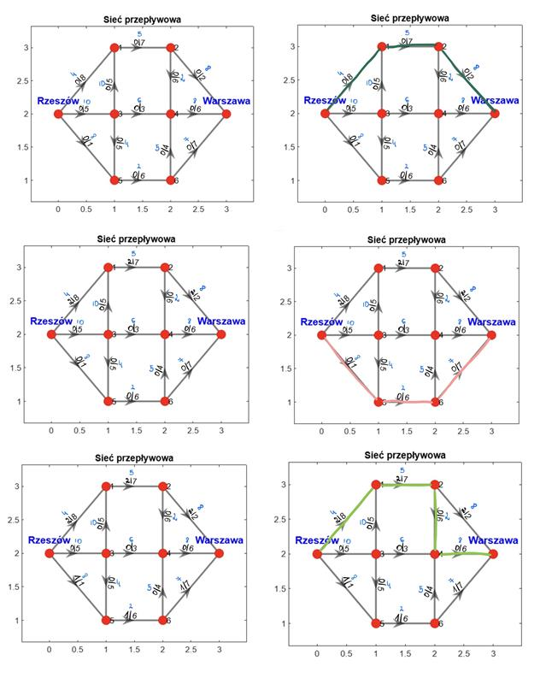
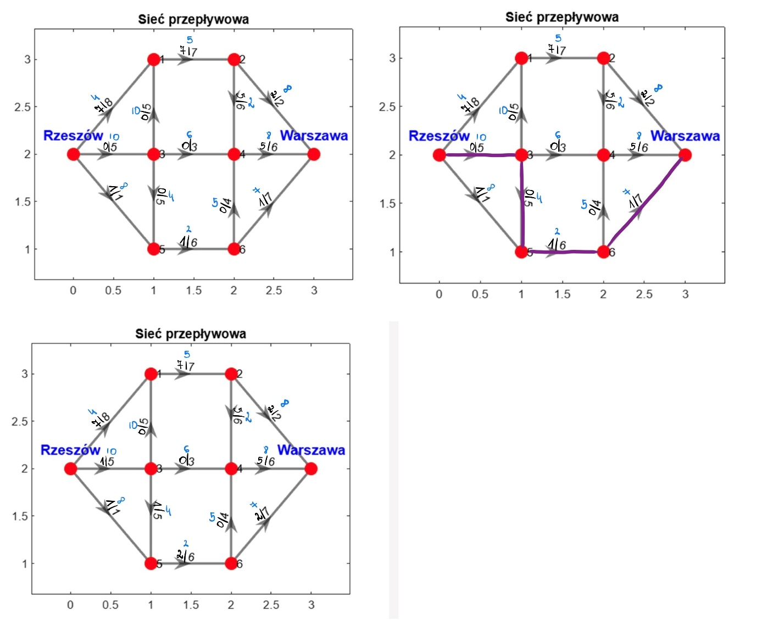
Obliczenie najniższego kosztu:
4*7+5*7+8*2+10*1+2*5+8*5+8*1+4*1+2*2+7*2 = 169
Wniosek: Najniższy koszt przejechania dziewięcioma samochodami z Rzeszowa do Warszawy wynosi 169.

2.3 Implementacja algorytmu Busackera-Gowena

// Funkcja realizująca algorytm Busackera-Gowena (min-koszt maks-przepływ)

pair<int, int> busackerGowen(vector<vector>& graph, int s, int t, int desired_flow) {
int total_flow = 0;
int total_cost = 0;
int V = (int)graph.size();
vector<int> parent(V);
vector<int> distance(V);
// Dopóki nie wyczerpiemy żądanego przepływu i mamy ścieżkę o minimalnym koszcie
while (total_flow < desired_flow &&
dijkstra(graph, s, t, parent, distance))
{
// Ustal, ile możemy jeszcze przepuścić
int path_flow = INF;
for (int v = t; v != s; v = parent[v]) {
int u = parent[v];
path_flow = min(path_flow, graph[u][v].residual_capacity());
}
// Ogranicz na wypadek, gdybyśmy tylko część żądanego przepływu mogli wcisnąć
path_flow = min(path_flow, desired_flow - total_flow);
// Zaktualizuj przepływ i koszt
for (int v = t; v != s; v = parent[v]) {
int u = parent[v];
// Dodaj przepływ na krawędzi
graph[u][v].flow += path_flow;
// Odejmij przepływ rezydualny na krawędzi zwrotnej
graph[v][u].flow -= path_flow;
// Dodaj koszt
total_cost += path_flow * graph[u][v].cost;
}
total_flow += path_flow;
}
// Jeśli nie udało się osiągnąć desired_flow, warto ostrzec
if (total_flow < desired_flow) {
cout << "Uwaga: Osiągnięto tylko " << total_flow
<< " z żądanych " << desired_flow << " jednostek przepływu.\n";
}
return make_pair(total_flow, total_cost);
}

2.3.1 Opis algorytmu krok po kroku

- Inicjalizacja:
- Zmienna total_flow przechowuje sumę przesłanych jednostek przepływu.
- Zmienna total_cost liczy całkowity koszt operacji.
- Dopóki można znaleźć najtańszą ścieżkę (dijkstra()) i nie osiągnięto żądanego przepływu: Używamy algorytmu Dijkstry (zmodyfikowanego dla kosztów zamiast odległości), aby znaleźć ścieżkę o minimalnym koszcie z s do t, po krawędziach, które mają jeszcze wolną przepustowość.
- Obliczanie path_flow: Tak jak w Ford-Fulkersonie, przechodzimy ścieżką od t do s i sprawdzamy, ile jednostek przepływu da się nią przesłać – to minimum z:
- resztkowych przepustowości na ścieżce,
- pozostałej wartości desired_flow - total_flow.
- Aktualizacja przepływu i kosztu:
Dla każdej krawędzi na ścieżce:
- zwiększamy przepływ (flow += path_flow),
- zmniejszamy przepływ rezydualny na krawędzi odwrotnej (co pozwala „cofać” przepływ w przyszłości),
- doliczamy do total_cost: path_flow * koszt_krawędzi.
- Dodanie do sumy: Zwiększamy total_flow o przesłaną wartość.
- Po zakończeniu: Jeśli nie udało się osiągnąć pełnego desired_flow, pojawi się ostrzeżenie w konsoli

2.4 Złożoność obliczeniowa algorytmu

Bibliografia
http://algorytmy.ency.pl/artykul/metoda_forda_fulkersona
https://achilles.tu.kielce.pl/portal/Members/84df831b59534bdc88bef09b15e73c99/archive/semestr-ii-2018-2019/pdf/pp2/lecture/pp2_lecture_13.pdf
https://eduinf.waw.pl/inf/utils/002_roz/ol030.php
https://achilles.tu.kielce.pl/portal/Members/84df831b59534bdc88bef09b15e73c99/archive/semestr-ii-2018-2019/pdf/pp2/lecture/pp2_lecture_13.pdf
https://pl.wikipedia.org/wiki/Metoda_Forda-Fulkersona
https://eduinf.waw.pl/inf/alg/001_search/0146.php

